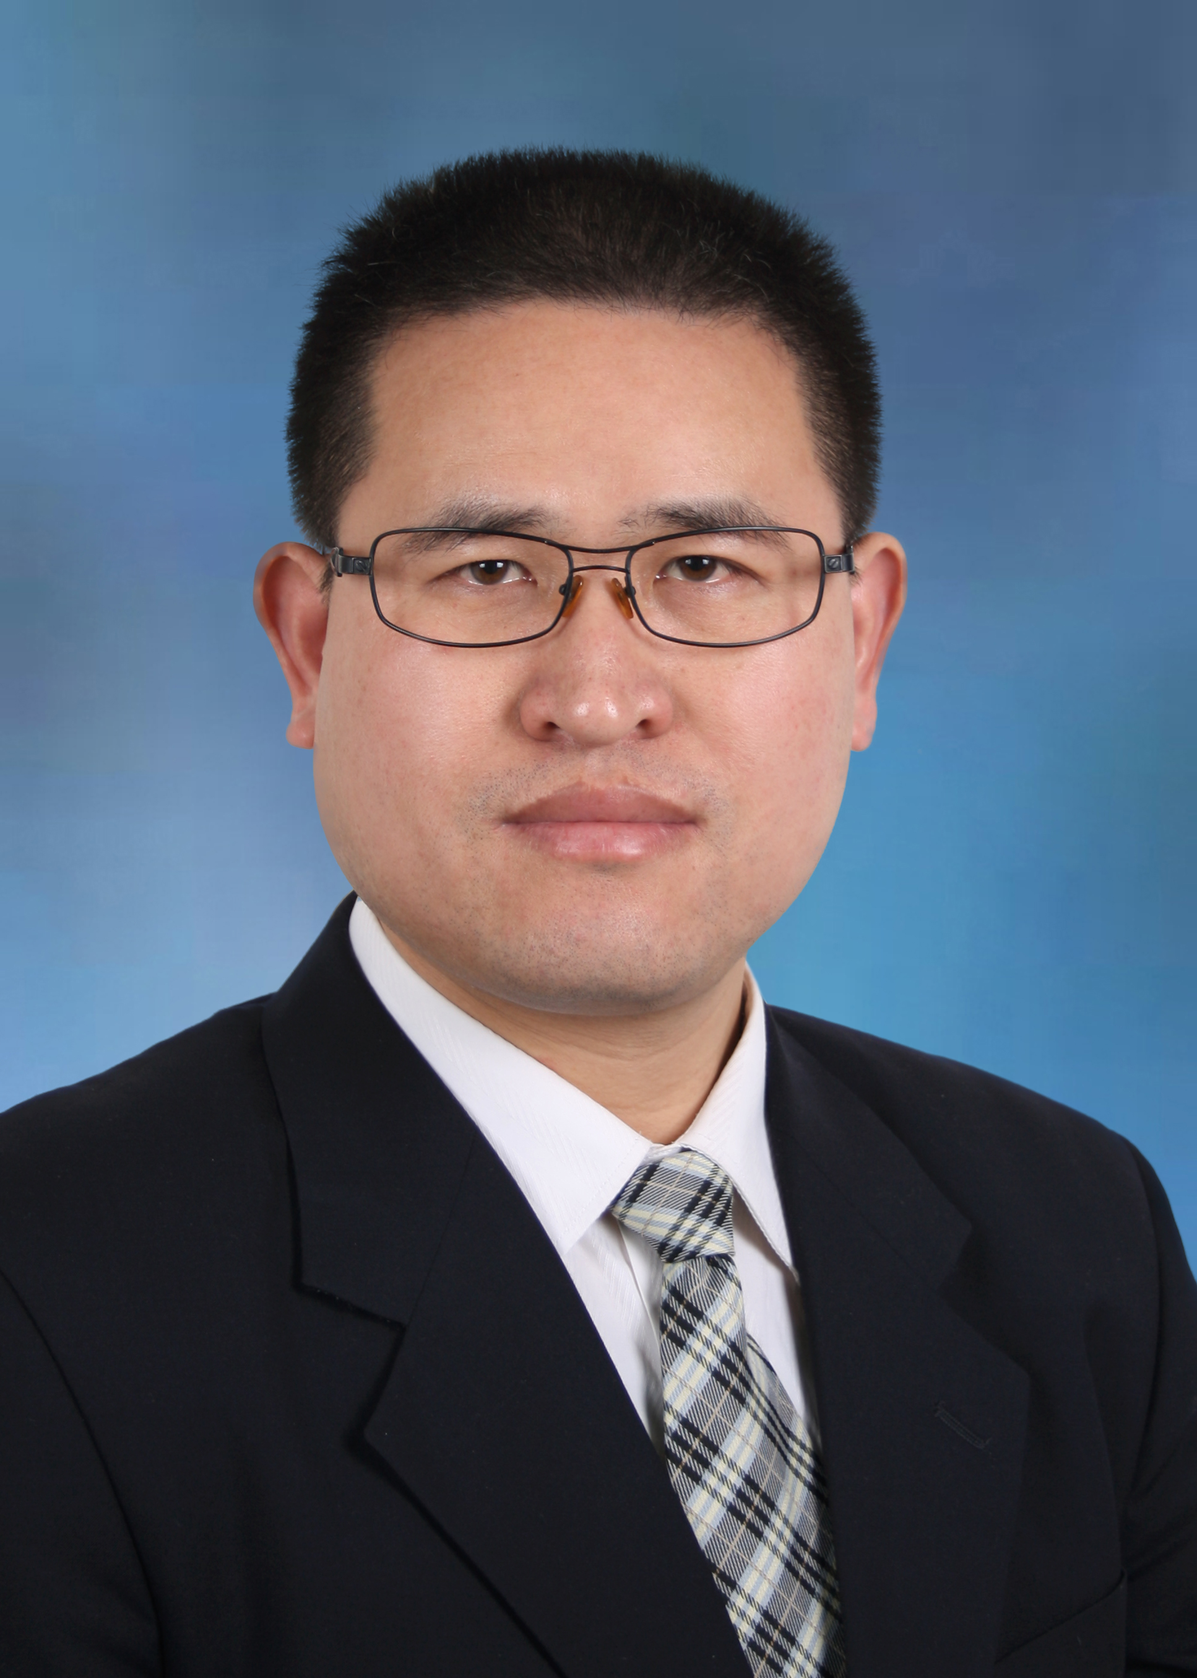
马卫民，1971年生，同济大学经济与管理学院教授，博士生导师（200707起）；同济大学运筹与战略决策研究所所长；北京航空航天大学经济管理学院副教授(2005～2007)；清华大学经济管理学院管理科学与工程系博士后(2003～2005)。2010年同济大学攀登高层次人才计划入选者；2010年上海浦江人才计划入选者；2010年中国运筹新人奖获得者；2008年上海曙光学者入选者。2006年全国优秀（百篇）博士论文获得者。2006年教育部新世纪优秀人才支持计划入选者。曾主持包括3项国家自然科学基金在内的10余项国家和省部级课题。迄今为止在国际期刊、国际会议与国内重要学术期刊发表了120余篇学术论文，其中被SCI检索16篇次，EI检索60余篇次，ISTP检索50余篇次。

